Consumo energético

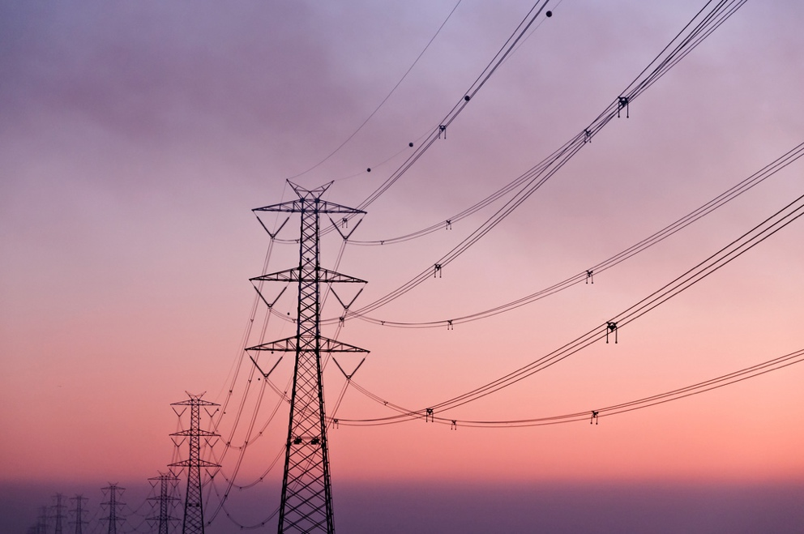

Consumo energético 1
Cómo funciona este curso 1
Resultados del aprendizaje 2
Introducción 2
Creación y consumo de energía 3
Una mirada más detallada a cómo utilizamos la energía en casa 4
Cómo ahorrar energía 5
Conclusión 7
Recursos adicionales 7
Agradecimientos 8
Atribuciones de las imágenes 8

Cómo funciona este curso

Este breve curso de 30 minutos explora diferentes formas de utilizar la energía y le ayuda a identificar y comprender sus propios patrones de consumo energético. El curso también comparte algunas ideas sobre cómo puede reducir su consumo energético.

Quizás le interese:

- Interesado en comprender mejor cómo se produce y se consume la energía.
- Pensando en cómo ahorrar dinero reduciendo tu consumo energético.
- Tener curiosidad por saber qué significa realmente la digitalización de la energía.

Este curso le ayudará a comprender mejor la transición energética digital y le apoyará en su propio viaje hacia la energía digital. Forma parte de un conjunto de 12 cursos llamados «Fundamentos de la energía digital», desarrollados por el proyecto Every1, cuyo objetivo es facilitar y potenciar la participación de todos en la transición energética. Puedes obtener más información sobre el proyecto en: https://every1.energy

Al final del curso, le sugerimos algunos materiales de aprendizaje adicionales para que explore. Entre ellos se incluye el curso «¿Qué es la transición energética digital?», que explora qué es la energía digital y las razones que hay detrás del avance hacia la digitalización de nuestra producción y consumo de energía.

Esta es una traducción de la versión original en inglés del curso, que incluye la oportunidad de completar un breve cuestionario y obtener una insignia digital de Every1.
Este proyecto ha recibido financiación del Programa Horizonte de Investigación e Innovación de la Unión Europea (2021-2027) en virtud del acuerdo de subvención n.º 101075596. La responsabilidad exclusiva del contenido de este curso recae en el proyecto Every1 y no refleja necesariamente la opinión de la Unión Europea.

Resultados del aprendizaje

Después de estudiar este breve curso, usted debería ser capaz de:

- Comprender cómo se produce y se consume la energía.
- Comprender mejor su propio consumo energético en el hogar.
- Identificar formas de reducir su consumo de energía.

Introducción

¿Sabe de dónde proviene la energía que consume?

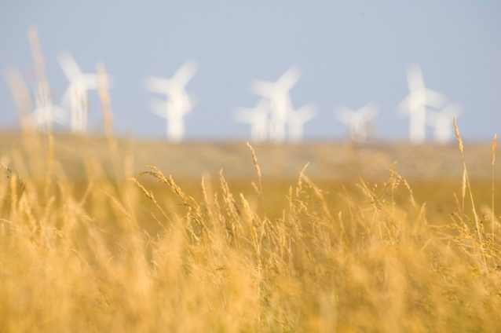
Comprender qué fuentes de energía se utilizan para producir las cosas que necesitamos y proporcionar energía en el hogar o en el trabajo puede ayudarnos a comprender mejor el impacto de las decisiones que tomamos. Las tecnologías digitales nos ayudan a comprenderlo mejor, ya que nos proporcionan información detallada en tiempo real sobre cómo y cuándo utilizamos la energía.

Este curso ofrece una visión más amplia de cómo utilizamos la energía: a nivel europeo, nacional o regional, y en nuestros propios hogares.

El sector energético europeo ha experimentado profundos cambios tras la invasión de Ucrania por parte de Rusia. Desde que la guerra desencadenó una crisis energética que llevó los precios a máximos históricos, los países europeos han situado la seguridad energética en lo más alto de sus agendas políticas, reduciendo drásticamente las importaciones de combustible de Rusia, de las que antes dependían.

Los países europeos han aumentado considerablemente sus ambiciones en materia de energía limpia, con el objetivo de diversificar aún más su mix energético y avanzar hacia los objetivos climáticos.

La seguridad energética, que garantiza que dispongamos de una gama diversa de fuentes de energía, al tiempo que reduce nuestra dependencia del petróleo, el gas y el carbón, es, por lo tanto, una parte fundamental de la transición energética digital.

Creación y consumo de energía

Utilizamos la energía de diferentes maneras. La utilizamos para calentar o refrigerar edificios y para hacer funcionar luces, dispositivos y electrodomésticos.

Utilizamos energía para propulsar vehículos como coches, autobuses, barcos o aviones. Las máquinas y las fábricas también utilizan energía.

Sin embargo, ¿alguna vez se ha preguntado de dónde proviene la energía que utilizas y qué tipos de energía se han utilizado para producirla o para fabricar los objetos que utilizas? Analicemos con más detalle el proceso de creación y consumo de energía.

Los combustibles fósiles, como el carbón, el petróleo y el gas natural, pueden quemarse para generar electricidad y calor.

Las fuentes renovables, como la luz solar y el viento, también pueden utilizarse para producir electricidad. Estas fuentes de energía se denominan energía primaria, ya que no necesitan ser modificadas ni procesadas antes de ser utilizadas en la producción de energía.

La electricidad se denomina energía secundaria, ya que se ha producido a partir de fuentes de energía primaria. Las fuentes de energía primaria, como los combustibles fósiles, a menudo se transforman en formas más útiles o prácticas antes de ser utilizadas. Por ejemplo, el petróleo crudo se refina para obtener muchos tipos diferentes de combustibles y productos.

La energía final es la forma en que la energía se pone a nuestra disposición, como consumidores, para que podamos hacer uso de ella. Por ejemplo, la electricidad se suministra directamente a nuestros hogares desde una central eléctrica a través de una red eléctrica.

La energía útil es el término utilizado para describir el resultado previsto de nuestro uso de la energía. Por ejemplo, el uso de fuentes de energía como la electricidad para alimentar aparatos eléctricos o producir calor para cocinar o calentar.

Para ayudar a ilustrar el recorrido de la energía primaria a la energía útil, veamos más de cerca algunos ejemplos de cómo producimos y consumimos energía en este diagrama Las cuatro formas de medir la energía.

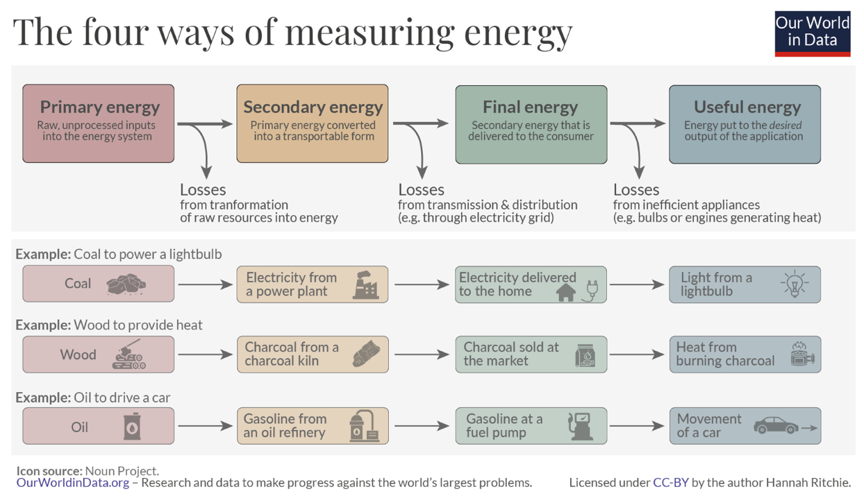
Como se puede ver en el diagrama anterior, en cada etapa se pierde energía al transformarla, transportarla o utilizarla.

No solo podemos tomar decisiones sobre el origen de nuestra energía final (por ejemplo, elegir fuentes de energía limpia, siempre que sea posible), sino también evitar el desperdicio de energía a través de la forma en que la consumimos. Por ejemplo, podríamos utilizar bombillas de bajo consumo o dispositivos de ahorro energético para reducir nuestro consumo de energía en casa o en el trabajo. Si utilizamos un coche, podemos reducir nuestro consumo de combustible cambiando nuestra forma de conducir o despejando el maletero, para no llevar tanto peso.

Una mirada más detallada a cómo utilizamos la energía en casa

Eche un vistazo a este gráfico de Eurostat sobre el consumo de energía en los hogares de la UE.

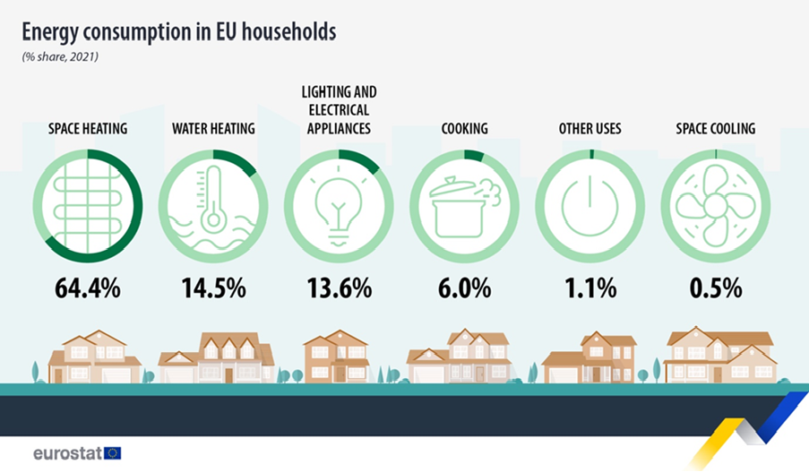

En él se describen las actividades que consumen energía en los hogares de la Unión Europea.

¿Le sorprende algo de estas cifras? ¿Cómo crees que se compara esto con su consumo energético individual o el de tu hogar?

En Europa también tenemos diferentes demandas y necesidades energéticas, dependiendo del lugar donde vivamos. Factores como la economía, la geografía y la historia pueden influir en gran medida en las necesidades energéticas de un país y en las fuentes de energía de las que depende para satisfacerlas, como el combustible para los automóviles, la calefacción o la refrigeración de los hogares o el funcionamiento de las fábricas.

Si vives en el norte de Europa, donde el clima es más frío, es posible que consumas más energía para calentar tu hogar, por ejemplo, en comparación con los hogares de los países del sur de Europa, donde el clima suele ser más cálido.

Si observamos el consumo energético de cada país, podemos obtener una imagen muy diferente del uso de la energía.

Si le interesa explorar los patrones energéticos de diferentes países y comprender mejor el lugar donde vives, puede utilizar las herramientas de la AIE para comparar tu lugar de residencia con otros países de Europa.

Cómo ahorrar energía

Cuando pensamos en cómo reducir nuestro consumo energético, también debemos considerar cómo podemos utilizar la energía de forma más eficiente.

Puede ver algunas ideas sobre cómo ahorrar energía en este gráfico de la Agencia Internacional de la Energía (AIE) titulado «7 maneras de ahorrar energía». También incluye un artículo complementario titulado «Cosas que puede hacer para consumir menos energía y reducir sus facturas».

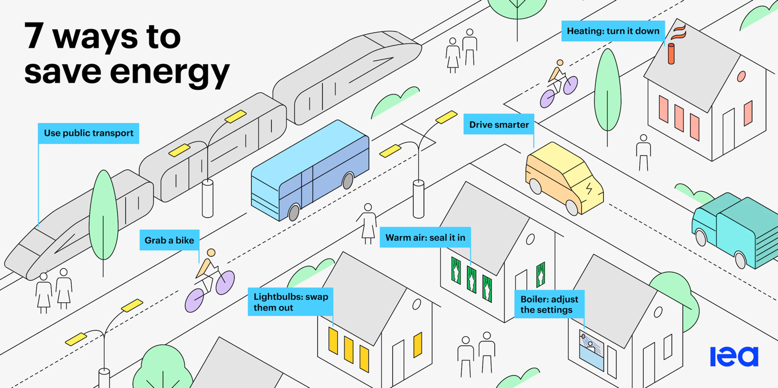

Podemos ahorrar energía:

- Reducir el desperdicio: podemos reducir nuestro consumo de energía de diversas maneras, por ejemplo, aislando los techos o apagando los electrodomésticos cuando no los usamos.
- Cambiar nuestro comportamiento: cuando comprendemos cómo utilizamos la energía en el hogar, podemos optar por utilizarla de forma más eficiente. Por ejemplo, hirviendo solo la cantidad de agua que necesitamos para una bebida caliente o decidiendo ir al trabajo a pie o en bicicleta en lugar de en coche.
- Haciendo que nuestros electrodomésticos sean más eficientes: por ejemplo, podemos instalar una bomba de calor, bombillas o dispositivos de bajo consumo, actualizar nuestro sistema de calefacción o utilizar calefacción de baja temperatura, como los sistemas de calefacción por suelo radiante.

También podemos reducir tipos específicos de consumo de energía. Por ejemplo, aunque es posible que no consumamos menos energía a menos que realicemos cambios como los sugeridos anteriormente, podemos reducir nuestro consumo de energía procedente de combustibles fósiles eligiendo energía procedente de tecnologías limpias.

Para obtener más consejos sobre cómo ahorrar energía, puede consultar el artículo Quick Tips to Save Energy (Consejos rápidos para ahorrar energía) de Energy Saving Trust (Reino Unido). Aunque está elaborado para el contexto del Reino Unido, contiene consejos útiles que pueden marcar una diferencia real en su consumo de energía, independientemente de dónde se encuentre.

Por último, aunque podamos optar por utilizar la energía de forma más eficiente, cambiar a energías procedentes de tecnologías limpias o utilizar dispositivos de ahorro energético, es importante que no cambiemos involuntariamente nuestro comportamiento para anular cualquier beneficio y, por lo tanto, aumentar nuestro consumo energético total.

Debemos permanecer atentos a lo que se describe como el efecto rebote.

Por ejemplo, puede ahorrar dinero reduciendo su consumo de electricidad mediante el uso de dispositivos y bombillas de bajo consumo. Sin embargo, su consumo energético total puede seguir siendo el mismo o incluso aumentar, ya que ahora ya no apaga habitualmente las luces o los electrodomésticos cuando no los necesita. Aunque siga ahorrando dinero, el ahorro energético real se ve efectivamente anulado.

Conclusión

La producción y el consumo de energía son un tema complejo. Se ven afectados por diversos factores, como la geografía, la historia y la economía.
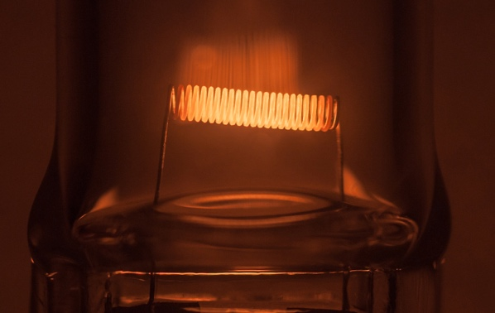
Las decisiones que tomamos sobre cómo utilizamos la energía en nuestros hogares también desempeñan un papel fundamental en la transición energética digital y el aumento del uso de tecnologías limpias.

Podemos ser más conscientes de nuestro consumo energético reduciendo nuestro uso de energía, tomando decisiones diferentes (por ejemplo, cambiando a tecnologías limpias) y gestionando mejor nuestro consumo energético. Las tecnologías digitales apoyan estas actividades al tiempo que aumentan la seguridad energética, el confort, protegen el medio ambiente y pueden suponer un ahorro económico.

Este curso forma parte de la serie «Fundamentos de la energía digital».

Es posible que desee explorar nuestro curso ¿Qué es la transición energética digital? para obtener más información sobre qué es la transición energética digital y cómo se está llevando a cabo.

Recursos adicionales

El breve vídeo Energy Slaves explica cuánta energía se necesita para diferentes actividades en el hogar y presenta el curso de licencia abierta de la Universidad Técnica de Delft (Países Bajos) Zero Energy Design: An approach to make your building sustainable (Diseño de energía cero: un enfoque para que su edificio sea sostenible).

Para obtener una visión más detallada del uso de la energía en la Unión Europea, pruebe este curso de Eurostat titulado «Shedding light on energy in the EU: A guided tour of energy statistics» (Aclarando el tema de la energía en la UE: una visita guiada por las estadísticas energéticas).

Si lo desea, puede probar esta herramienta de la AIE, Energy Mix, para ver cuánta energía utilizamos para diferentes fines.

Agradecimientos

El uso de la energía incluye adaptaciones de material seleccionado de la Agencia Internacional de la Energía (AIE) [nombre] (la «obra original»), que tiene licencia CC BY 4.0. Esta adaptación ha sido realizada y publicada por el proyecto Every1 (el «adaptador») y tiene licencia CC BY-SA 4.0, salvo que se indique lo contrario. Se trata de una obra derivada del material de la AIE por el proyecto Every1, que es el único responsable de dicha obra derivada. La obra derivada no cuenta con el respaldo de la AIE en modo alguno.

El Adaptador ha modificado la Obra Original en los siguientes aspectos:

- La sección «Transformación energética» se utilizó en la sección del curso «¿Qué tipos de energía utilizamos?».
- La introducción al sistema energético de Europa se utilizó en el curso Introducción y ¿Qué tipos de energía utilizamos?

Atribuciones de las imágenes

Imagen principal del curso: «Diminishing Perspective», de Umberto Salvagnin, con licencia CC BY 2.0.
Introducción: Energy field, de Damien McMahon, con licencia CC BY 2.0.
Creación y consumo de energía: Las cuatro formas de medir la energía, de Hannah Ritchie para Our World in Data, con licencia CC BY 4.0.
Una mirada más detallada a cómo utilizamos la energía en casa:
Consumo de energía en los hogares de la UE, de Eurostat, reproducida de acuerdo con los requisitos del siguiente aviso de derechos de autor: https://ec.europa.eu/eurostat/statistics-explained/index.php?title=Statistics_Explained:General_disclaimer
Cómo ahorrar energía:
Siete formas de ahorrar energía, de la Agencia Internacional de la Energía (AIE), tiene licencia CC BY 4.0.
Conclusión: Energía, de Umberto Salvagnin, con licencia CC BY 2.0.

